জেলা পরিষদ কার্যালয়
সিরাজগঞ্জ
www.zpsirajganj.gov.bd
উন্নয়নের গণতন্ত্র
শেখ হাসিনার মুলমন্ত্র

স্মারক নং জেপসি/৮২ তারিখঃ ০৫/০২/২০১৯
উন্নয়নমূলক প্রকল্প পরিদর্শন ছক (এডিপি/উন্নয়ন প্রকল্প/বিশেষ বরাদ্দ)

আর্থিক সালঃ ২০১৮-২০১৯ প্রতিবেদনাধীন মাসঃ জানুয়ারী/২০১৯

প্রকল্পের  নাম ও  মেয়াদকাল | প্রকল্প বাস্তবায়নকারী  সংস্থা/প্রতিষ্ঠান | প্রকল্প  অনুমোদনের  কাল | প্রকল্পের প্রাক্কলিত  ব্যয়/চুক্তি মূল্য | পিপিআর  ২০০৮/আর্থিক  বিধি বিধান  অনুসরণ করা  হয়েছে  কিনা/কোন পদ্ধতি | প্রকল্পের অঙ্গভিত্তিক  কার্যক্রম | অঙ্গভিত্তিক বাস্তবায়ন  অগ্রগতি নভেম্বর মাস  পর্যন্ত |  | কাজের  গুনগত  মূল্যায়ন | প্রকল্প বাস্তবায়ন  উদ্ভূত ঝুকি  / সমস্যা  (প্রযোজ্য ক্ষেত্রে) | প্রকল্প  পরিদর্শনের  স্থির/ভিডিও  চিত্র | সুপারিশ/  মতামত
 |  |  |  |  |  | বাস্তব  ভিত্তিক | আর্থিক
১ | ২ | ৩ | ৪ | ৫ | ৬ | ৭ | ৮ | ৯ | ১০ | ১১ | ১২
হজরত আলী জামে মসজিদ উন্নয়ন, সিরাজগঞ্জ সদর | জনাব আবু বকর ভুইয়া | ১৮/০৭/২০১৮ | ২,০০,০০০/- | হ্যা  সীমিত দরপত্র ই-জিপি | ১। ইটর  গাথনী  ২। ছাদ ঢালাই | ১০০% |  | ভাল | নেই | 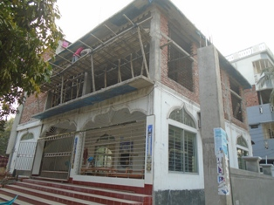
আজুগাড়া থেকে মৎস ইনস্টিটিউট পর্যন্ত রাস্তা নির্মান | মেসার্স পার্থ এন্টারপ্রাইজ | ২১/০৬/২০১৮ | ১৮,০০,০০০/- | হ্যা  সীমিত দরপত্র ই-জিপি | ১। ইটের সলিং  ২। বালু ভরাট  ৩। ইটের  এজিং  ৪।রড বাইন্ডিং  ৫। কংক্রিট  ঢালাই | ৯০% | ৬০% | ভাল | নেই | 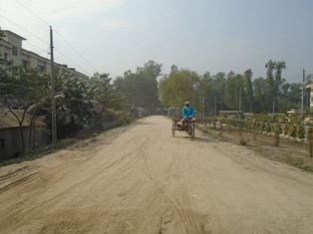

প্রকল্পের  নাম ও  মেয়াদকাল | প্রকল্প বাস্তবায়নকারী  সংস্থা/প্রতিষ্ঠান | প্রকল্প  অনুমোদনের  কাল | প্রকল্পের প্রাক্কলিত  ব্যয়/চুক্তি মূল্য | পিপিআর  ২০০৮/আর্থিক  বিধি বিধান  অনুসরণ করা  হয়েছে  কিনা/কোন পদ্ধতি | প্রকল্পের অঙ্গভিত্তিক  কার্যক্রম | অঙ্গভিত্তিক বাস্তবায়ন  অগ্রগতি নভেম্বর মাস  পর্যন্ত |  | কাজের  গুনগত  মূল্যায়ন | প্রকল্প বাস্তবায়ন  উদ্ভূত ঝুকি  / সমস্যা  (প্রযোজ্য ক্ষেত্রে) | প্রকল্প  পরিদর্শনের  স্থির/ভিডিও  চিত্র | সুপারিশ/  মতামত
 |  |  |  |  |  | বাস্তব  ভিত্তিক | আর্থিক
১ | ২ | ৩ | ৪ | ৫ | ৬ | ৭ | ৮ | ৯ | ১০ | ১১ | ১২
গুপিনাথপুর কবরস্থান ও ঈদগাহ মাঠের বাঊন্ডারী ওয়াল নির্মান, শাহজাদপু্‌র সিরাজগঞ্জ | মেসার্স সোহানী এন্টারপ্রাইজ | ২১/০৬/২০১৮ | ৯,০০,০০০/- | হ্যা  সীমিত দরপত্র ই-জিপি | ১। ইটের  গাথনী  ২। প্লাস্টারকরণ | ১০০% | ১০০% | ভাল | নেই | 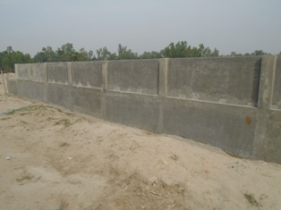
খামারগ্রাম রাধাগোবিন্দ মন্দির উন্নয়ন,এনায়েতপুর সিরাজগঞ্জ | মেসার্স সানি সিনহা এন্টারপ্রাইজ | ২১/০৬/২০১৮ | ১০,০০,০০০/- | হ্যা  সীমিত দরপত্র ই-জিপি | ১।আর সিসি  কলাম নির্মান  ২। ছাদ ঢালাই | ১০০% |  | ভাল | নেই | 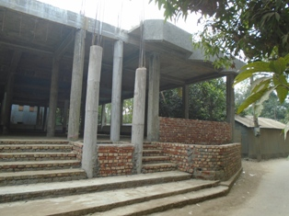
উল্লাপাড়া তারাশ পাকা রাস্তা ভবাইনা হতে স্বাস্থ্য ক্লিনিক পর্যন্ত রাস্তা সিসিকরণ | মেসার্স লিটন এন্টারপ্রাইজ | ২১/০৬/২০১৮ | ৪,৫০,০০০/- | হ্যা  সীমিত দরপত্র ই-জিপি | ১। বালু ভরাট  ২।ইটের সলিং  ৩।সিসি ঢালাই | ৮০% |  | ভাল | নেই | 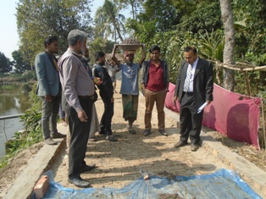

প্রকল্পের  নাম ও  মেয়াদকাল | প্রকল্প বাস্তবায়নকারী  সংস্থা/প্রতিষ্ঠান | প্রকল্প  অনুমোদনের  কাল | প্রকল্পের প্রাক্কলিত  ব্যয়/চুক্তি মূল্য | পিপিআর  ২০০৮/আর্থিক  বিধি বিধান  অনুসরণ করা  হয়েছে  কিনা/কোন পদ্ধতি | প্রকল্পের অঙ্গভিত্তিক  কার্যক্রম | অঙ্গভিত্তিক বাস্তবায়ন  অগ্রগতি নভেম্বর মাস  পর্যন্ত |  | কাজের  গুনগত  মূল্যায়ন | প্রকল্প বাস্তবায়ন  উদ্ভূত ঝুকি  / সমস্যা  (প্রযোজ্য ক্ষেত্রে) | প্রকল্প  পরিদর্শনের  স্থির/ভিডিও  চিত্র | সুপারিশ/  মতামত
 |  |  |  |  |  | বাস্তব  ভিত্তিক | আর্থিক
১ | ২ | ৩ | ৪ | ৫ | ৬ | ৭ | ৮ | ৯ | ১০ | ১১ | ১২
মশীপুর গোপালের বাড়ি হতে সরকারী প্রাথমিক বিদ্যালয় অভিমুখে রাস্তা উন্নয়ন, শাহজাদপুর | মেসার্স রিয়দ এন্টারপ্রাইজ | ১৮/০৭/২০১৮ | ৪,৫০,০০০/- | হ্যা  সীমিত দরপত্র ই-জিপি | ১। বালু ভরাট  ২। ইটের সলিং  ৩। কংক্রিট  ঢালাই | ১০০% | ১০০% | ভাল | নেই | 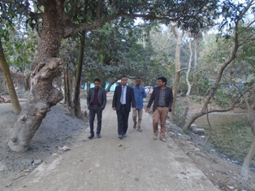
চান্দাইকোনা পূর্বপাড়া মান্নানের বাড়ি হতে মরহুম আঃ মজিদের বাড়ি অভিমুখে এইচবিবি রাস্তা | মেসার্স মোল্লা এন্টারপ্রাইজ | ১৮/০৭/২০১৮ | ১০,০০,০০০/- | হ্যা  সীমিত দরপত্র ই-জিপি | ১। ইটের সলিং  ২। বালু ভরাট  ৩। ইটের  এজিং | ৯০% | ৬০% | ভাল | নেই | 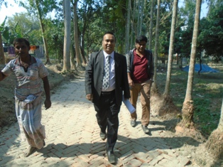

স্বা
মোঃ আবু জাফর
প্রধান নির্বাহী কর্মকর্তা
জেলা পরিষদ সিরাজগঞ্জ

